1. 配筋核心流程

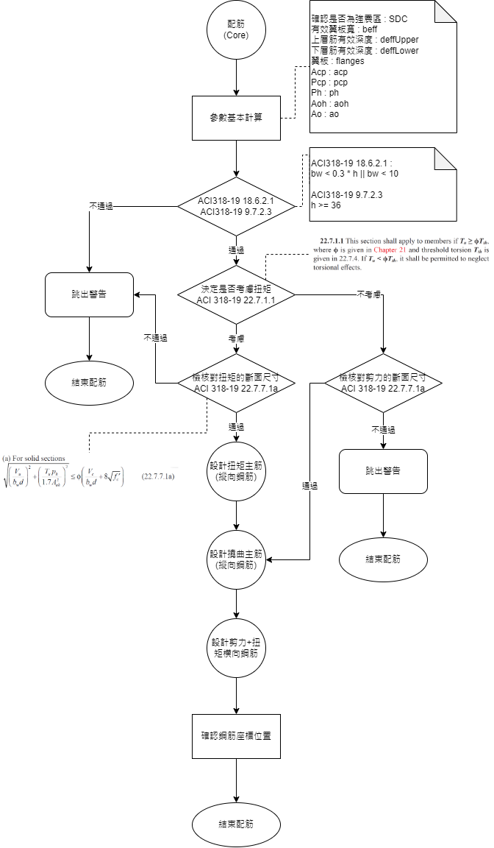

Fig.1.配筋核心流程

1. 設計扭矩縱向鋼筋流程

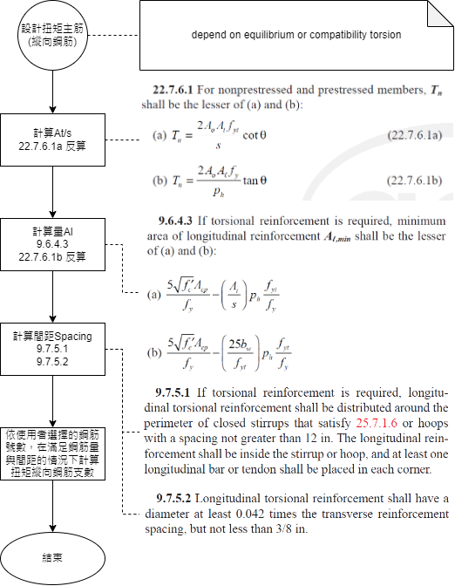

Fig.2.設計扭矩縱向鋼筋流程

1. 設計撓曲縱向鋼筋流程

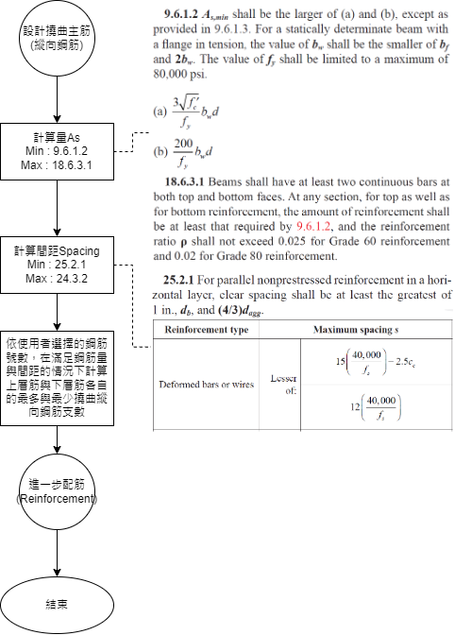

Fig.3.設計撓曲縱向鋼筋總流程

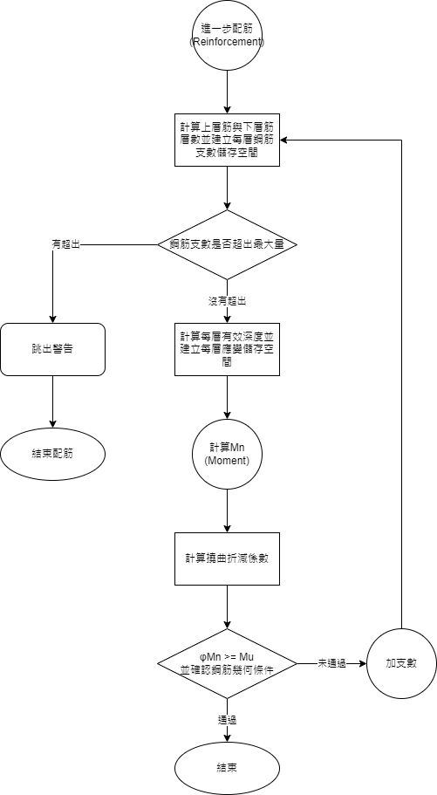

Fig.4.撓曲縱向鋼筋進一步配筋流程

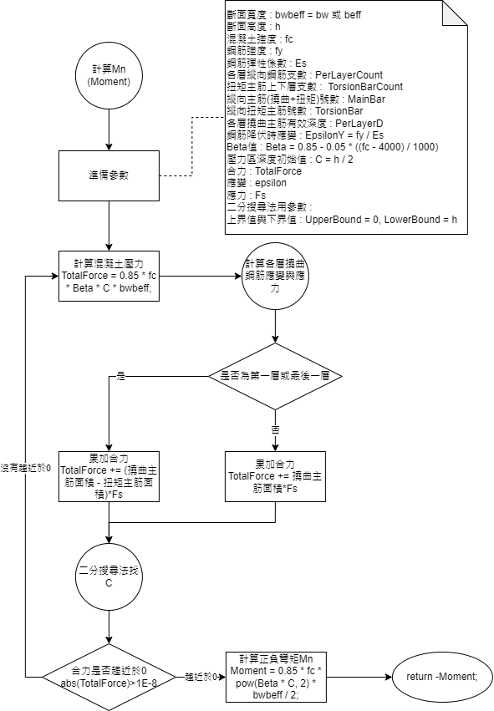

Fig.5.撓曲縱向鋼筋Mn,Mpr計算流程

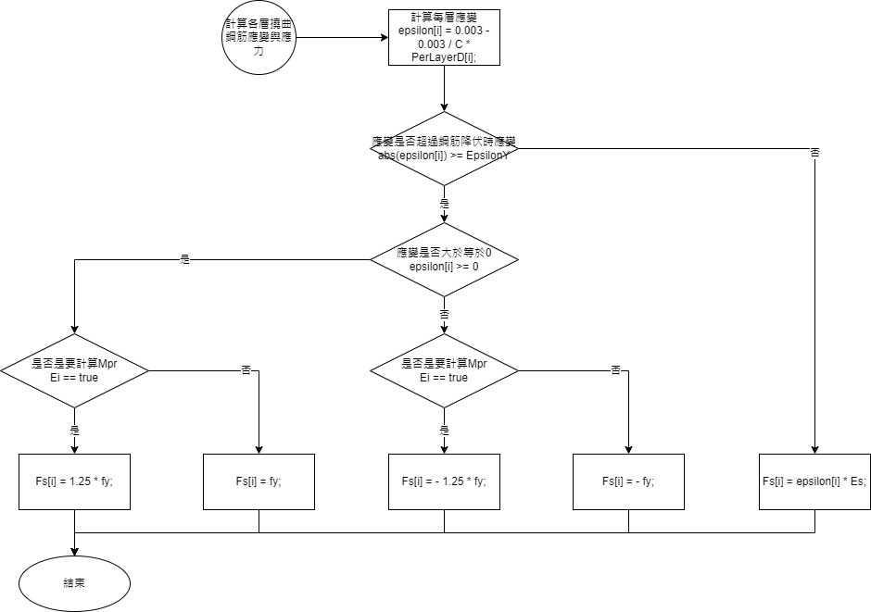

Fig.6.撓曲縱向鋼筋應力與應變計算流程

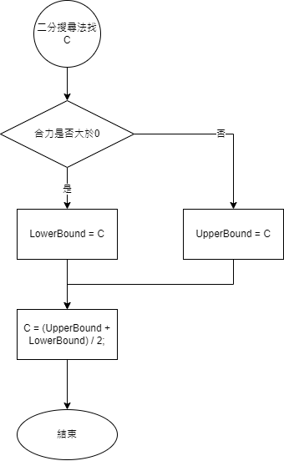

Fig.7.撓曲縱向鋼筋二分法找C流程

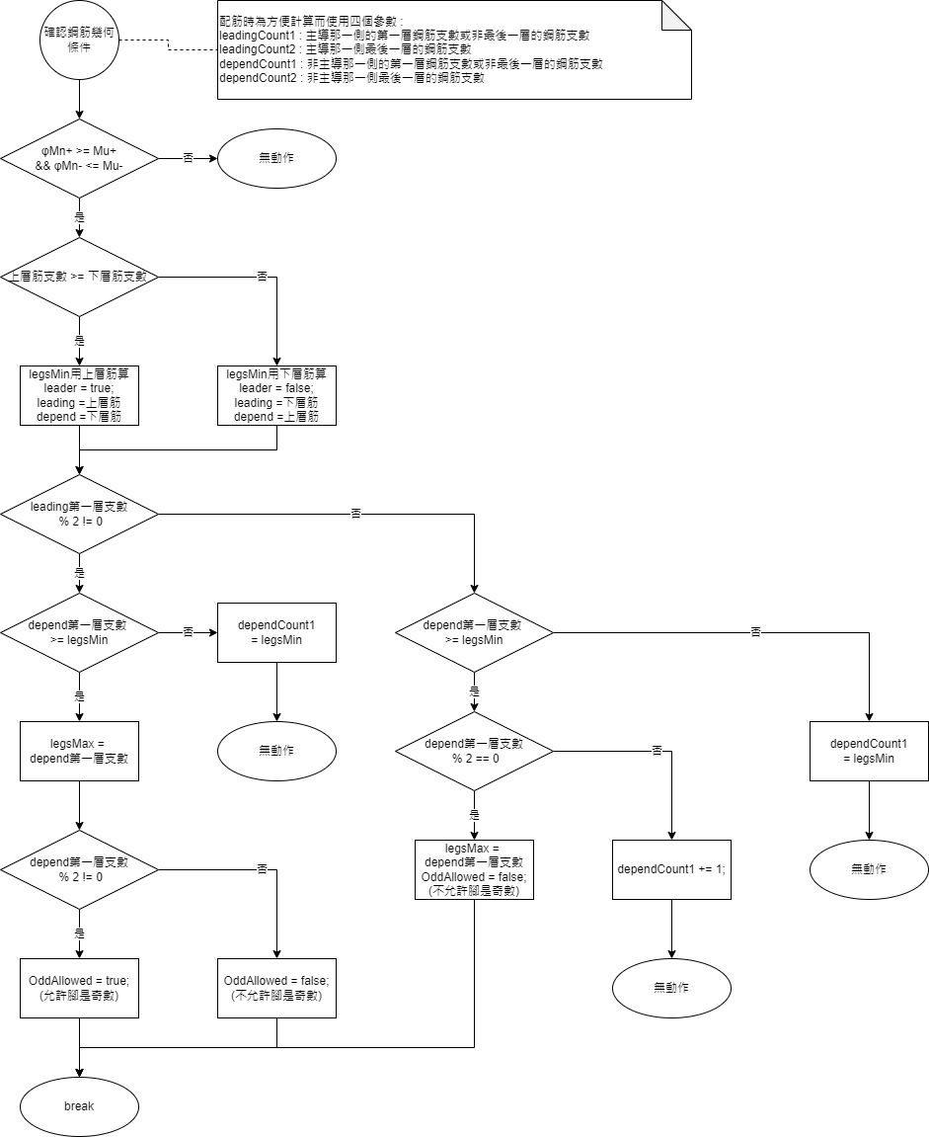

Fig.8.撓曲縱向鋼筋確認鋼筋幾何條件流程

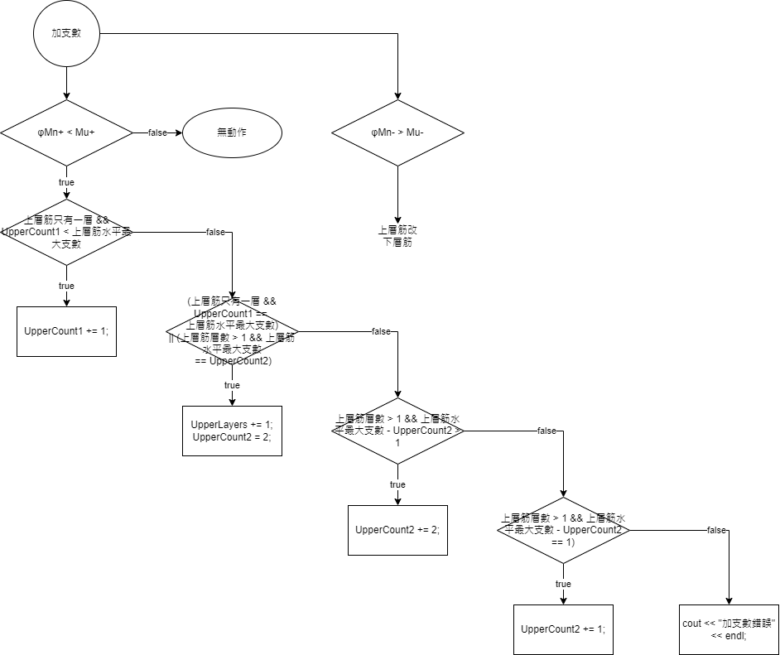

Fig.9.撓曲縱向鋼筋加支數流程

1. 設計扭矩+剪力橫向鋼筋流程